УСТЬ-КЕМСКИЙ ВЕСТНИК

№ 20 от 12.06.2023 года

Открытый водоем – это источник повышенной опасности!

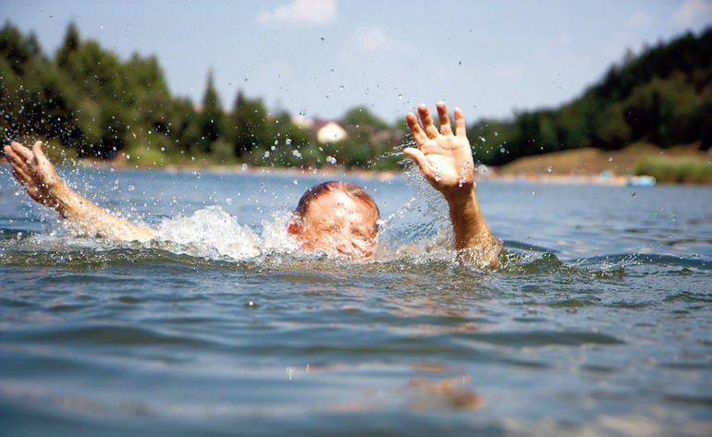
В летний период времени особое внимание родителей следует акцентировать на необходимость более пристального внимания к несовершеннолетним детям при купании на водоемах.
Чаще всего причинами гибели детей является купание в местах, не предусмотренных для этого, либо запрещенных для купания, неумение несовершеннолетними плавать и, конечно, ненадлежащий присмотр за ними со стороны родителей и других взрослых.
При этом, именно родители или иные законные представители несовершеннолетних, находясь с ними на водоемах, несут ответственность за своих детей. За ненадлежащее исполнение своих родительских обязанностей родители или иные законные представители несовершеннолетних могут быть привлечены к административной и даже уголовной ответственности (ч. 1 ст. 5.35 КоАП РФ, ст. 125 УК РФ).
В целях предотвращения несчастных случаев с детьми на водоемах призываем родителей, а также иных законных представителей и взрослых, находящихся на водоемах совместно с детьми, внимательнее к ним относится, особенно к малолетним, осуществлять непрерывный контроль за ними, не оставлять их без присмотра, не допускать купания детей в неотведенных для этого местах. При отдыхе на берегу водоемов и рек отдыхающим необходимо обращать внимание на купающихся несовершеннолетних без взрослых и не оставлять их одних на берегу. Нельзя оставлять детей одних даже во время игр на мелководье – они могут упасть и захлебнуться. Объясните ребенку, что в воде запрещены любые игры, связанные с захватом – от неожиданности или испуга при захвате человек может вдохнуть воду. Никогда не разрешайте ребенку плавать одному – даже если он хороший пловец, его может подстеречь судорога или подводное течение. И, конечно, категорически нельзя позволять детям нырять во время отдыха на воде – это может привести к удару о грунт или корягу, потере сознания и утоплению.
Уважаемые родители! Не забывайте, что открытый водоем – это источник повышенной опасности, и даже уровень воды в несколько десятков сантиметров может привести к несчастному случаю или гибели Вашего ребенка!
Чтобы избежать гибели детей на водоемах в летний период убедительно просим вас.
- Не допускайте самостоятельного посещения водоемов детьми!
- Разъясните детям о правилах поведения на природных и искусственных водоемах и о последствиях их нарушения.
Только бдительное отношение к своим собственным детям со стороны ВАС, РОДИТЕЛЕЙ, поможет избежать беды на водоемах. От этого зависит жизнь ВАШИХ детей!
КГКУ «Противопожарная охрана Красноярского края» напоминает
жителям Енисейского района быть бдительными и строго соблюдать правила пожарной безопасности.
Телефон спасения
101,112

Информацию предоставил И.о начальника ПЧ-121 Коротких В.С
Информацию предоставил И.оначальника ПЧ-121 Коротких В.С

Учредитель:  Глава Усть-Кемского сельсовета Усть-Кемь А.И. Марсал | Ответственный за выпуск  Ю.О.Коротких | Отпечатано в администрации Усть-Кемского сельсовета по адресу: п. Усть-Кемь  ул. Калинина 13 тел.77- 2-21  тираж 50 экземпляров

